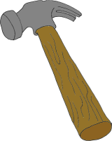
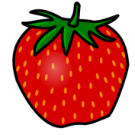
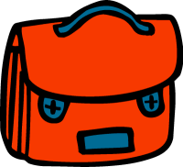
çorap
çanta
Ç ç
çilek
çekiç
ç ç ç ç ç ç ç ç ç ç ç ç ç ç
ç ç ç

Ç Ç Ç Ç Ç Ç Ç Ç Ç Ç Ç Ç Ç
Ç Ç Ç

